***Normes d’entrega: Descomprimeix, i mira l’estructura de carpetes, els exercicis s’han de fer a la carpeta on està el fitxer esquelet de l'exercici. El quart exercici es completarà al fitxer index.html. Els fitxers de css han de tenir el mateix nom però amb extensió* .css *(*p.e: ex1.css*)***

**Exercici 1** (3 *punts)*

Crea una **taula** com la següent:

* Has d'utilitzar una taula i els elements de la taula: <table>, <tr>, <td>

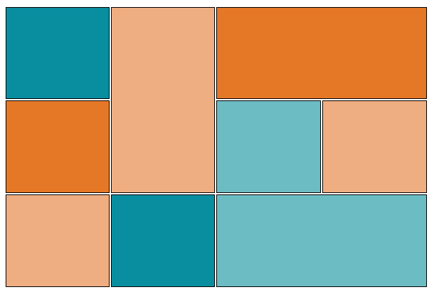

* T’has d’ajudar amb elements d’estil per establir les característiques de colors, tamanys, i les vores de la taula
* L’alçada i amplada de les cel·les es 30px.

**Exercici 2** (2,5 *punts)*

Realitza un formulari com el de la imatge. Hauràs de tenir en compte:

* El formulari ha de tenir una capçalera html. Fixeu-vos en el format del text.
* En el camp *Descripció* ha de sortir com a pista el text '*descripció curta*'
* Al camp *IVA* s'ha de poder seleccionar *0%, 4%, 5%, 10% i 21%*. Per defecte estarà seleccionat 21%
* El camp *promoció* es tracta d'un **radio button** i ha d'estar seleccionat per defecte *Cap.*
* Hauràs d'aplicar un full d'estils per tal de que el formulari sigui el més semblant possible al de la imatge.
* Un **checkbox** per l'apartat *Sense foto*.
* El mètode haurà de ser **POST**
* El quadre **Dades** ha de tenir un color de fons i **Dades econòmiques** amb un altre color de fons diferent.

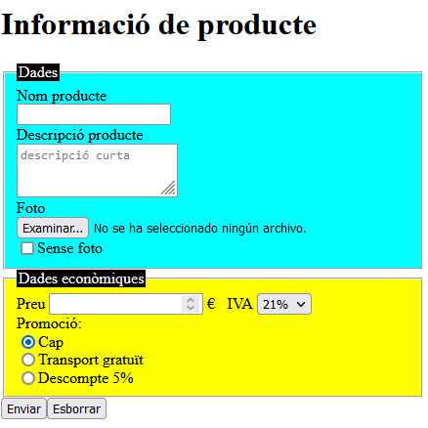

**Exercici 3 (2,5 punts)**

Fes una pàgina amb la notícia sobre el partit de Copa del Rei Barbastro-Barça.

* El **títol**  ha d’estar en **Negrita**
* **Una llista** amb un parell de comentaris breus
* **La línea de paràgraf** amb més informacióha d‘estar amb lletres **grogues** i fons **vermell**
* **La imatge** ha de tenir:
  + una alçada de 150px
  + un ample de 100px,
  + un **border de 2 px, vermell i la linea amb puntets, sino et surt amb puntets, que sigui linea normal.**

**Similar a això:**

| **Una linea amb el text que vulguis per descriure el partit de copa** |
| --- |

**Exercici 4** *(2 punts)*

Ara completarem el fitxer **index.html**. que serà un fitxer amb enllaços als altres exercicis.

Realitza la següent llista amb **HTML i CSS**. Fixeu-vos en tots els detalls.

* El **nom de la pestanya** ha de ser **Menú inicial**.

* El **títol (Examen HTML i CSS)**  ha d’estar en **Arial, vermell, centrat i 50px.**
* El **textos del primer nivell de la llista** han d’estar en **Courier New, negreta, cursiva i 20px.**
* El **textos del segon nivell de la llista (són llista anidades)** són **enllaços, els primers no:**
  + Exercici 1 és un enllaç a **ex1.html**.
  + Exercici 2 és un enllaç a **ex2.html**.
  + Exercici 3 és un enllaç a **ex3.html**.
  + Exercici 4 és un enllaç a sí mateix: **index.html**.

